Formuły w arkuszu kalkulacyjnym

Arkusz nr 1
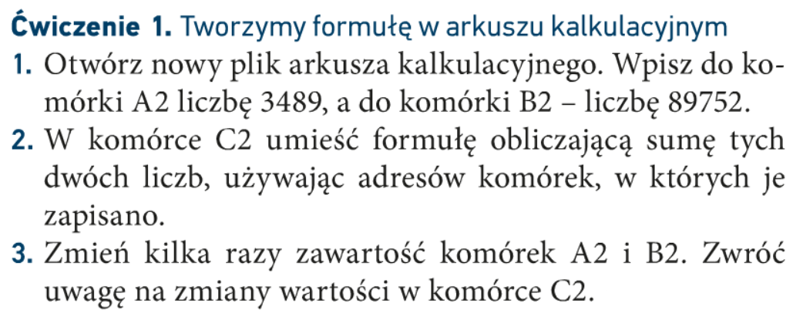
Rozwiązanie:
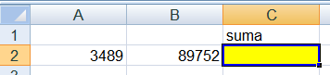

Arkusz nr 2
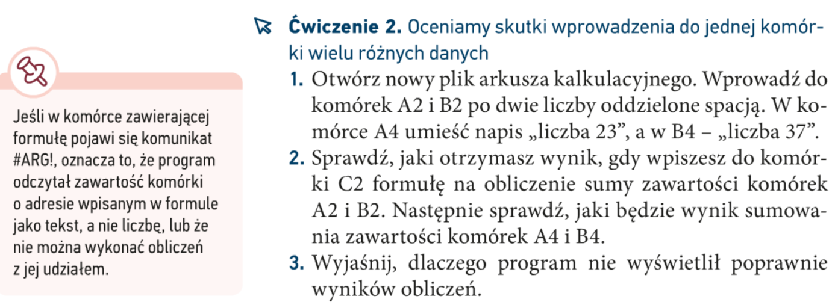
Rozwiązanie:
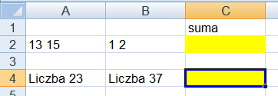

Arkusz nr 3
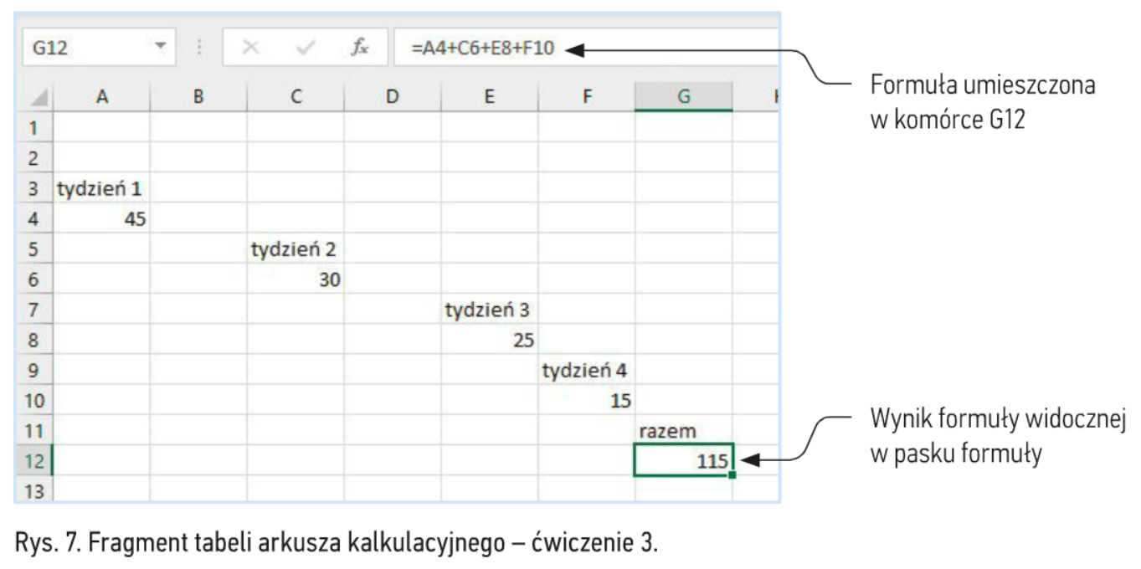
Rozwiązanie:
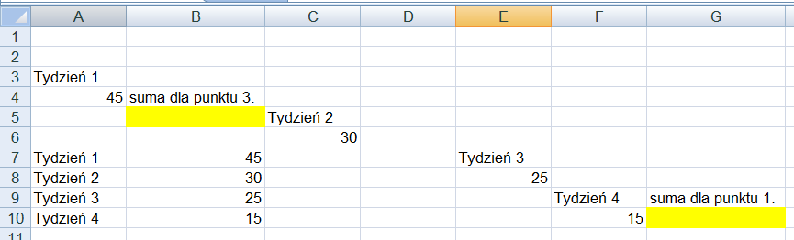

Arkusz nr 4
